


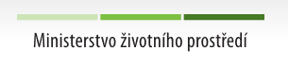

Dodavatel: HEDERA ZIMA, spol. s r.o.
Velvěty 10, 415 01 Rtyně nad Bílinou
Zastoupený: Lumírem Zimou, jednatelem
IČ: 25013769
DIČ: CZ25013769

Objednávka : 02253/0096
Č.j.; Číslo spisu 06936/UL/22; S/03686/SOPK/20
Bank. spojení odběratele: ČNB č.ú. 18228011/0710
IČ: 62933591
Adresa odběratele: Agentura ochrany přírody a krajiny ČR
Kaplanova 1931/1, 148 00, Praha 11 - Chodov

V rámci naší rámcové dohody č. j. 03686/SOPK/20 (dále jen „Rámcová dohoda“) ze dne 30. 3. 2020 objednáváme provedení opatření v rámci projektu LIFE CS LIFE16 NAT/CZ/000639, aktivita C4 - zlepšení druhové struktury porostů v EVL Košťálov, a to:

Lesnické opatření bude provedeno v porostních skupinách 277c1e, 277C1d, 274E11, 275B1a, 273B1b/0b, 273B1c, 272B0 kde dojde k vylepšení s ochranou sazenic proti zvěři stávající oplocenkou. Počty, druhy dřevin a umístění sazenic do jednotlivých psk viz tab. č. 1. K vylepšení bude použit krytokořenný sadební materiál ve velikostní kategorii sazenic 36-50 cm. Příprava půdy pro zalesnění bude provedena těsně před zahájením výsadby, a to prokopáním jamky o min. velikosti 25 x 25 cm. Výsadba bude provedena do 15. 11. 2022.

Tab. č. 1 Počty sazenic v porostních skupinách
číslo plochy | PSK | dřevina | počet (ks) | celkem (ks)
2 | 277C1e | DBZ | 70 | 80
2 | 277C1e | BK | 10 | 80
3 | 277C1d | DBZ | 80 | 80
6 | 274E11 | DBZ | 150 | 200
6 | 274E11 | BRK | 50 | 200
7 | 275B1a | BK | 20 | 70
7 | 275B1a | LP | 50 | 70
9, 10 | 273B1b/0b | BRK | 50 | 50
11 | 273B1c | DBZ | 50 | 50
12, 13 | 272B0 | BK | 20 | 20
celkem | 550

Nedílnou součástí této objednávky jsou
Příloha č.1 – položkový rozpočet
Příloha č.2 – mapový zákres

Na fakturu je nutné uvést formulaci uvedenou v Rámcové dohodě - označení předmětu plnění zakázky “Obnovní management na území evropsky významné lokality Milešovka, dílčí zakázka z obnovních aktivit (C4) projektu LIFE16NAT/CZ/000639 LIFE České středohoří“.
Fakturu s přiloženou kopií naší objednávky a jejich příloh, vybavenou předepsanými náležitostmi zašlete v době stanovené platnou vyhláškou. Na faktuře uvádějte číslo a datum naší objednávky a ve smyslu zákona č. 513/91 v aktuálním znění (§ 13) též údaje o firmě ….vč. čísla spisové značky v obchodním rejstříku či jiné evidenci.

Celkem bez DPH 16 150,00 Kč
DPH 15% 2 175,00 Kč
DPH 21% 346,50 Kč
Cena celkem s DPH 18 671,50 Kč

Max. cena za objednávku celkem: 18 671,50 Kč včetně DPH

Kontaktní osoba: xxxxxxxxxxxxxxxxx

Telefon: +xxxxxxxxxxxxxxxxx
E-mail: xxxxxxxxxxxxxxxxxxxxxxxxxxxx

V ……………………………dne v……………………….dne

_____________________________ ________________________
dodavatel objednatel
Lumír Zima Ing. Petr Kříž

ředitel RP Správa CHKO České středohoří
Příloha č.1 – položkový rozpočet

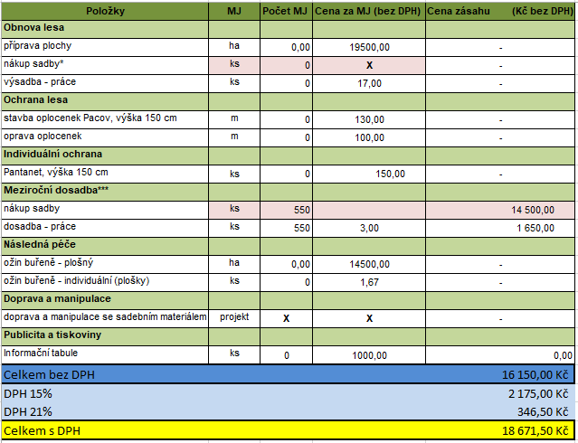

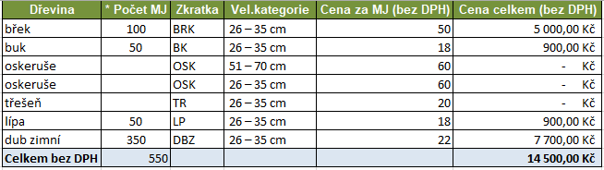

Příloha č. 2 – mapový zákres

